**Prueba con el archivo Programa1.java:**

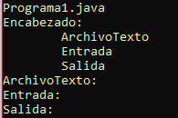

**Prueba con el archivo Programa2.java:**

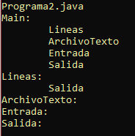

**Prueba con el archivo Programa3.java:**

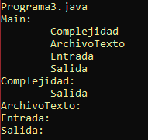

**Prueba con el archivo Programa4.java:**

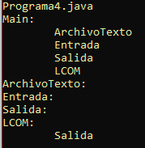

**Prueba con el archivo Main.java (Programa 5):**

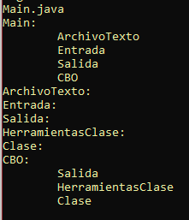

**Medición de tamaño:**

